桃園縣富岡國小102學年度第二學期學校經營成果彙整表
【訓導處－衛生組】
活動日期 | 103.06 .17
活動名稱 | 102學年度下學期環境教育(社區環境綠活圖學生實地踏查)
活動目標 | 了解學校周邊環境，並能融入環境教育課程的教學。
活動歷程  及  活動成果 | 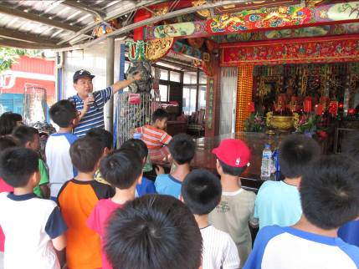 | 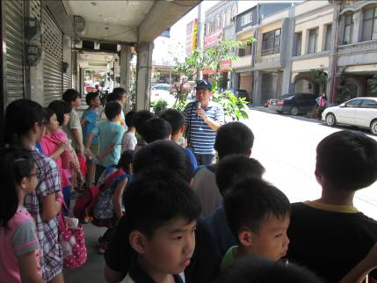
活動歷程  及  活動成果 | 黃本聰主任介紹土地公廟的歷史及淵源。 | 了解富岡老街的歷史與建築特色。
活動歷程  及  活動成果 | 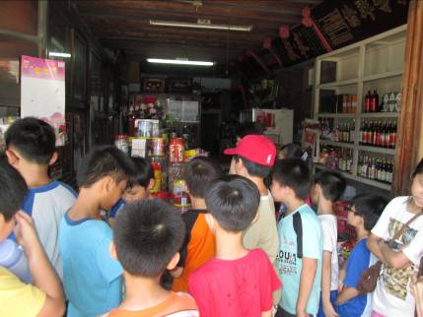 | 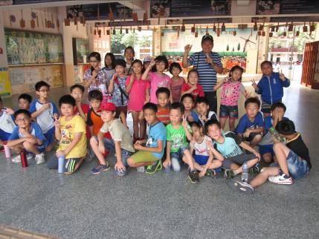
活動歷程  及  活動成果 | 富岡的古早時便利商店-柑仔店。 | 此次的社區環境踏查讓大家收穫滿滿。
檢討與改進 | 希望透過黃本聰主任的說明踏查，讓學生們能夠更深一層認識富岡地區的周邊環境與文化，並對於自己的家鄉文化能有更深刻的體認。。
承辦人：許景松 主任：黃本聰 校長：陳俊明

